Приложение № 1

к схеме границ прилегающих территорий к многоквартирным жилым домам

в городе Магадане

Схема№ III-11
расположения земельного участка на кадастровом плане территории
в городе Магадане по улице Наровчатова, дом 19 (кадастровый номер земельного участка 49:09:030207:117)
Условный номер земельного участка
Площадь земельного участка |  | 908 |  | м² (МСК-49)
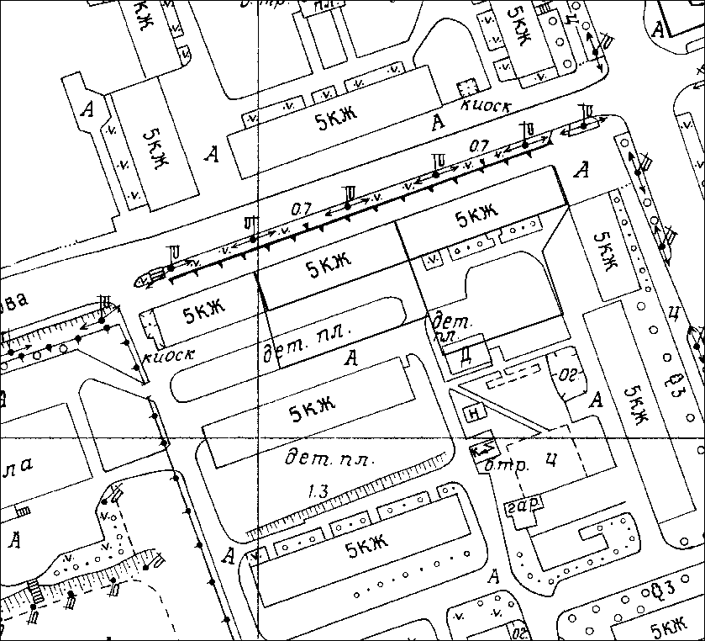
Масштаб 1: |  |  |  |  | 1000
Условные обозначения: | – образованный земельный участок (земли населенных пунктов) из земель,  находящихся в госсобственности в кадастровом квартале 49:09:030207.

